LAPORAN TUGAS 1



Sistem Informasi Geografis
Pemanfaatan SIG di Kehidupan Nyata: Studi Kasus InaRISK (BNPB)

IDENTITAS
Nama Anggota Kelompok | : | Rifqi Abiyu Fahlevi
NIM | : | 0110223204
Program Studi | : | Teknik Informatika
Mata Kuliah | : | Sistem Informasi Geografis
Dosen Pengampu | : | Dr. Sirojul Munir, S.Si., M.Kom
Asisten Dosen/Lab | : | Fathan
Tanggal Pengumpulan | : | 30 September 2026

Daftar Isi
LAPORAN TUGAS 1 1
IDENTITAS 1
BAB I PENDAHULUAN 3
1.1 Latar Belakang 3
1.2 Tujuan Praktikum 3
BAB II LANDASAN TEORI 4
2.1 Sistem Informasi Geografis 4
2.2 Geodata, Layer, dan Overlay 4
2.3 Konsep Risiko Bencana 4
BAB III METODOLOGI PRAKTIKUM 5
3.1 Sistem yang Dikaji 5
3.2 Tahapan Praktikum 5
BAB IV HASIL DAN PEMBAHASAN 6
4.1 What: Data yang Dilibatkan 6
4.2 Why: Alasan Sistem Dibangun 7
4.3 Where: Lokasi yang Terlibat 7
4.4 When: Waktu Pembangunan 7
4.5 How: Penyajian Data 7
4.6 Who: Pemangku Kepentingan 8
4.7 Insight dan Analisis 9
BAB V KESIMPULAN DAN SARAN 10
5.1 Kesimpulan 10
5.2 Saran 10
DAFTAR PUSTAKA 11

BAB I PENDAHULUAN

1.1 Latar Belakang
Materi perkuliahan menyebutkan bahwa sekitar 80–90% informasi yang kita gunakan sehari-hari berkaitan dengan data spasial atau geodata [1]. Sistem Informasi Geografis (SIG) hadir untuk mengelola data tersebut, yaitu memperoleh, menyimpan, mengintegrasi, menganalisis, dan menampilkan informasi yang bersifat geografis [1]. Salah satu bidang pemanfaatannya adalah pengelolaan lingkungan hidup, termasuk pemantauan bencana alam [1].
Indonesia berada di pertemuan tiga lempeng tektonik besar dan memiliki risiko bencana geo-hidrometeorologi yang tinggi [2]. Karena itu, pengambil keputusan perlu tahu di mana ancaman berada, siapa dan apa yang terpapar, serta seberapa siap suatu wilayah. Pertanyaan tersebut dijawab oleh InaRISK, portal SIG hasil kajian risiko bencana milik Badan Nasional Penanggulangan Bencana (BNPB) yang dapat diakses publik melalui web dan aplikasi ponsel [3, 4].
InaRISK dipilih sebagai studi kasus karena (1) dapat diakses publik, (2) merupakan contoh nyata konsep overlay pada materi kuliah, yaitu topografi dan kepadatan penduduk yang menghasilkan kerawanan bencana [1], dan (3) dampaknya langsung terhadap keselamatan masyarakat. Laporan ini menjawab pertanyaan 5W1H (What, Why, Where, When, How, Who) atas sistem tersebut.

1.2 Tujuan Praktikum
Tujuan Umum: memahami pemanfaatan SIG dalam kehidupan nyata melalui studi kasus InaRISK.
Tujuan Khusus:
1. Mengidentifikasi data yang terlibat dalam InaRISK beserta sumbernya (What).
2. Menjelaskan alasan pembangunan, lokasi cakupan, dan waktu pembangunan sistem (Why, Where, When).
3. Menguraikan cara data disajikan dan pemangku kepentingan yang terlibat (How, Who).
4. Mengaitkan sistem tersebut dengan konsep SIG yang dipelajari di kuliah.

BAB II LANDASAN TEORI

2.1 Sistem Informasi Geografis
SIG didefinisikan sebagai sistem berbasis komputer yang terdiri atas perangkat keras, perangkat lunak, dan data, yang digunakan untuk memodelkan dan memproses masalah spasial [1]. SIG mengelola data spasial dan data non-spasial dengan tiga karakteristik dasar: memiliki fenomena aktual (variabel non-lokasi), merupakan kejadian di lokasi tertentu, dan memiliki dimensi waktu [1]. Dunia nyata dimodelkan ke dalam SIG melalui lima tahap: physical reality, real world model, data model, database, dan map/reports [1].

2.2 Geodata, Layer, dan Overlay
Geodata adalah data yang memiliki referensi spasial, yaitu merujuk pada posisi di ruang geografis (georeferenced), misalnya lewat koordinat lintang dan bujur [1]. Setiap jenis data disimpan sebagai layer (vektor berupa titik, garis, poligon; atau raster) yang dapat ditumpangsusunkan (overlay). Data geografi fisik (topografi, tutupan lahan) digabung dengan data geografi manusia (penduduk, jalan, usaha) untuk menghasilkan analisis keruangan, contohnya topografi + kepadatan penduduk → kerawanan bencana [1].

2.3 Konsep Risiko Bencana
Risiko bencana dihitung dari tiga komponen: ancaman/bahaya (hazard, H), kerentanan (vulnerability, V), dan kapasitas (C) [4, 5]. Secara konseptual, risiko meningkat bila ancaman dan kerentanan tinggi dan menurun bila kapasitas tinggi, sehingga sering dinyatakan sebagai R = H × V / C [6]. Kerentanan mencakup penduduk terpapar serta potensi kerugian fisik, ekonomi, dan lingkungan, sedangkan kapasitas mencakup kelembagaan, peringatan dini, pendidikan, mitigasi, dan kesiapsiagaan [4].

BAB III METODOLOGI PRAKTIKUM

3.1 Sistem yang Dikaji
Sistem yang dikaji adalah InaRISK (https://inarisk.bnpb.go.id), yang terdiri atas InaRISK Web untuk pemerintah, perencana, akademisi, dan masyarakat, serta InaRISK Personal, yaitu aplikasi ponsel untuk masyarakat [4, 7]. Kajian dilakukan sebagai studi dokumen terhadap materi resmi yang dipaparkan pihak BNPB dan tim kajian risiko bencana pada kuliah tamu di ITS [5, 4, 8], pemberitaan resmi [7], dan peraturan terkait [4].

3.2 Tahapan Praktikum
a. Pembentukan kelompok beranggotakan 1 orang.
b. Pemilihan sistem: mencari contoh SIG publik di kehidupan nyata dan memilih InaRISK.
c. Pengumpulan referensi: materi BNPB/ITS, peraturan, dan literatur pendukung.
d. Penjawaban 5W1H: What (data), Why (alasan), Where (lokasi), When (waktu), How (penyajian), Who (pemangku kepentingan).
e. Analisis: mengaitkan temuan dengan konsep SIG dan menyusun insight serta kesimpulan.

BAB IV HASIL DAN PEMBAHASAN
Ringkasan jawaban 5W1H ditampilkan pada Tabel 1 dan diuraikan pada subbab berikutnya.
Tabel 1. Ringkasan 5W1H InaRISK
Aspek | Ringkasan
What | Peta ancaman, kerentanan, kapasitas, dan indeks risiko bencana; data fasilitas; informasi gempa terkini (BMKG); laporan kegiatan pengurangan risiko bencana.
Why | Perencanaan penanggulangan bencana wajib berbasis kajian risiko; hasil kajian perlu disebarkan dan dipakai bersama.
Where | Seluruh wilayah Indonesia, hingga tingkat kabupaten/kota; pengguna dapat mengaksesnya dari mana saja.
When | Diluncurkan resmi oleh Kepala BNPB pada 10 November 2016 dan terus berkembang.
How | Portal web (ArcGIS Server) dengan layer/overlay, dashboard, dan unduh data; aplikasi ponsel yang berbasis lokasi GPS.
Who | BNPB, kementerian/lembaga, pemerintah daerah, akademisi, masyarakat, swasta, serta mitra internasional.

4.1 What: Data yang Dilibatkan
InaRISK memuat data spasial (layer peta) dan data atribut/non-spasial (indeks dan angka kerugian). Kelompok data yang tersedia terangkum pada Tabel 2.
Tabel 2. Data pada InaRISK
Kelompok data | Isi | Keterangan
Ancaman (hazard) | Peta bahaya per jenis bencana, antara lain gempa bumi, tsunami, banjir, banjir bandang, tanah longsor, letusan gunung api, dan kebakaran hutan. | Data spasial; layanan layer disajikan berupa ImageServer (raster) [4].
Kerentanan | Penduduk terpapar; potensi kerugian fisik (Rp), ekonomi (Rp), dan kerusakan lingkungan (ha). | Spasial + atribut; komponen sosial-budaya, ekonomi, fisik, lingkungan [4].
Kapasitas | Kelembagaan, peringatan dini, pendidikan, mitigasi, kesiapsiagaan; indeks kesiapsiagaan desa/kelurahan. | Data atribut per wilayah [4].
Indeks risiko | Gabungan bahaya, kerentanan, dan kapasitas per wilayah, misalnya Kota Yogyakarta. | Hasil analisis kajian risiko [4].
Data fasilitas | Lokasi sekolah, rumah sakit, puskesmas, dan lainnya untuk di-overlay dengan peta bahaya. | Data titik [4].
Kejadian terkini | Daftar dan lokasi gempa terkini. | Sumber: BMKG [4].
Laporan kegiatan | Titik lokasi laporan kegiatan pengurangan risiko dan hasil survei dari aplikasi. | Dihimpun lewat InaRISK Personal [4].

Data dikaitkan dengan konsep di kuliah: ancaman termasuk geografi fisik, sedangkan penduduk dan fasilitas termasuk geografi manusia [1]. Sumber rinci tiap layer belum diuraikan pada materi yang dirujuk; informasi tersebut dapat dicek pada dokumen kajian risiko yang dapat diunduh dari portal [4].

4.2 Why: Alasan Sistem Dibangun
Pertama, dasar hukum: UU No. 24 Tahun 2007 Pasal 36 ayat (3) mengharuskan perencanaan penanggulangan bencana disusun berdasarkan data risiko bencana, dan PP No. 21 Tahun 2008 Pasal 6 menyatakan perencanaan tersebut disusun berdasarkan hasil analisis risiko [4]. Kedua, kajian risiko dibutuhkan untuk rencana penanggulangan bencana, rencana aksi pengurangan risiko, rencana kontinjensi, rencana operasi darurat, hingga rencana pemulihan [4].
Ketiga, hasil kajian perlu disebarkan kepada pemerintah, pemerintah daerah, dan pemangku kepentingan lain sebagai dasar program pengurangan risiko [5]. Keempat, InaRISK dipakai sebagai alat pemantauan penurunan indeks risiko bencana [5]. Hal ini sejalan dengan alasan SIG dibutuhkan pada materi kuliah: peta dan data statistik cepat berubah serta cenderung cepat kedaluwarsa [1].

4.3 Where: Lokasi yang Terlibat
Cakupan InaRISK adalah seluruh wilayah Indonesia; versi Personal dapat mengidentifikasi tingkat bahaya untuk setiap titik di Indonesia berdasarkan koordinat [4]. Hasil kajian tersedia hingga tingkat kabupaten/kota, dengan contoh Kota Banda Aceh, Kabupaten Aceh Besar, dan Kota Yogyakarta [4]. Selain itu, tersedia dashboard lokasi khusus, seperti tanggap darurat gempa Pasaman Barat, pemantauan kegiatan di Bengkulu dan Sumatera Utara, serta pemanfaatan pada Siklon Tropis Seroja di NTT [4].

4.4 When: Waktu Pembangunan
InaRISK diluncurkan secara resmi oleh Kepala BNPB pada 10 November 2016, dihadiri kementerian/lembaga, perwakilan badan PBB, organisasi mitra negara donor, dan instansi pemerintah terkait [5]. Setelah itu sistem berkembang: aplikasi InaRISK Personal, dashboard tematik, serta integrasi dengan Multi Hazard Early Warning System BNPB dan Pusat Krisis Kementerian Kesehatan [4]. Data hasil kajian bersifat dinamis dan berkembang sesuai kondisi lapangan [8]. Sistem ini masih disosialisasikan pada 2023–2024 [8, 4].

4.5 How: Penyajian Data
Penyajian data InaRISK terdiri atas empat bentuk.
1. Portal web (InaRISK Web). Peta interaktif berbasis ArcGIS Server; pengguna memilih layer kajian menurut jenis bencana, meng-overlay dengan layer lain (misalnya peta bahaya banjir dengan lokasi sekolah dan rumah sakit), melihat tabel jumlah fasilitas per kecamatan, dan mengunduh data, peta, serta dokumen kajian [4, 5].
2. Aplikasi ponsel (InaRISK Personal). Menampilkan tingkat bahaya di lokasi GPS pengguna beserta rekomendasi aksi antisipasi, informasi gempa terkini dari BMKG, dan fitur lain seperti lapor kegiatan, penilaian kesiapsiagaan keluarga, game edukasi, dan virtual reality [4, 7].
3. Dashboard tematik. Untuk pemantauan kegiatan pengurangan risiko dan tanggap darurat pada wilayah tertentu [4].
4. Layanan data (REST service). Layer berawalan “INDEKS” dipakai untuk analisis, sedangkan layer berawalan “layer” dipakai untuk overlay dan integrasi dengan sistem lain [4].
Alur pengolahannya (Gambar 1) sejalan dengan tahapan SIG di kuliah: akuisisi data, penyimpanan dan manajemen, pemrosesan dan analisis (overlay), lalu visualisasi [1].
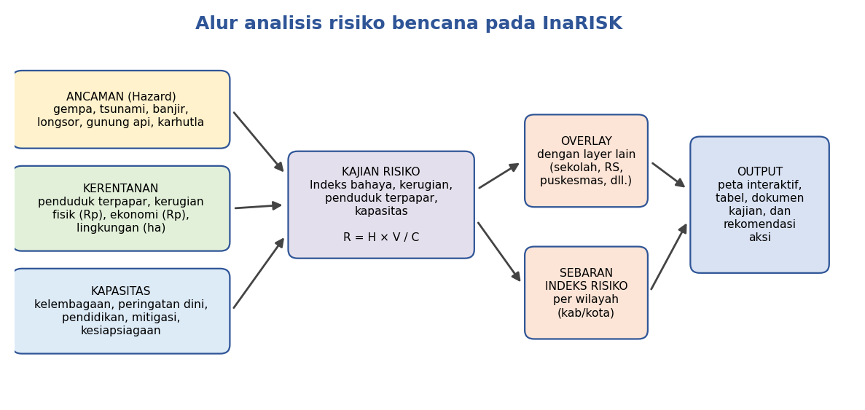
Gambar 1. Alur analisis risiko bencana pada InaRISK (disusun penulis berdasarkan [4, 5])
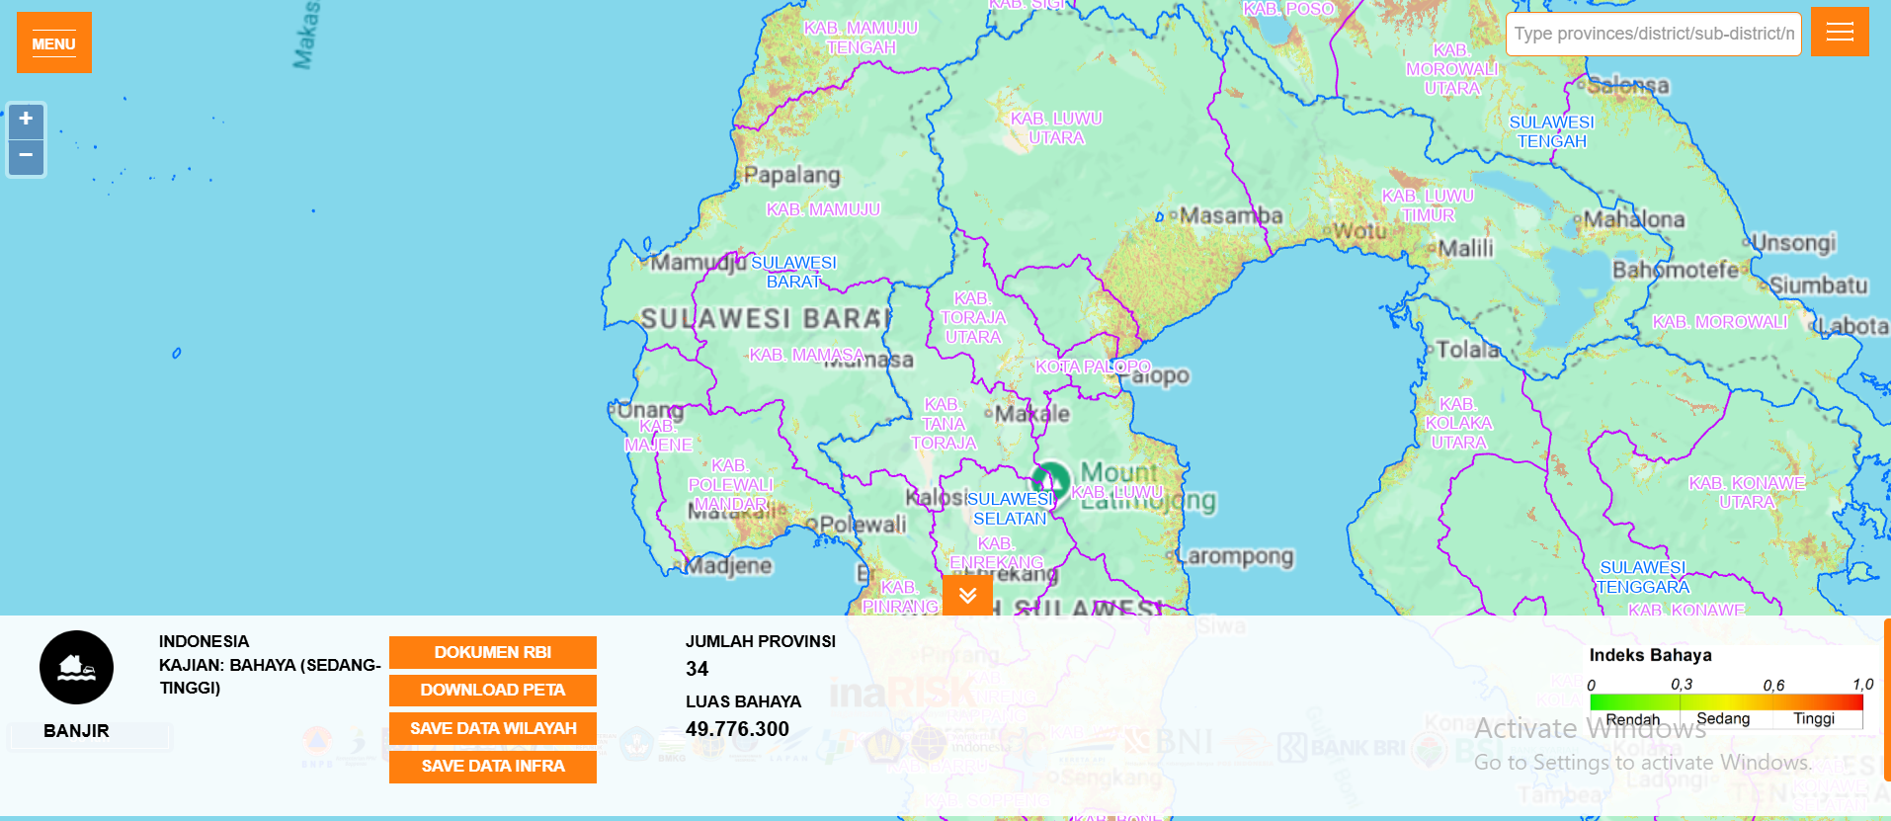
Gambar 2. Tampilan portal InaRISK

4.6 Who: Pemangku Kepentingan
Tabel 3. Stakeholder InaRISK
Pemangku kepentingan | Peran
BNPB (Direktorat Pemetaan dan Evaluasi Risiko Bencana) | Pengembang dan pengelola portal serta penyusun kajian risiko [8].
Tim Asistensi Nasional Kajian Risiko Bencana | Pendamping penyusunan kajian risiko bencana [4].
Kementerian/lembaga | Pengguna data; contohnya Kementerian ATR memakainya untuk RTR [8], Kemenkes lewat Pusat Krisis, dan BMKG sebagai sumber data gempa [4].
Pemerintah daerah | Penyusun rencana penanggulangan bencana yang selaras dengan rencana pembangunan daerah [8].
Akademisi dan peneliti | Pengguna data dan mitra diseminasi, misalnya melalui kuliah tamu dan webinar [7].
Masyarakat dan sektor swasta | Pengguna informasi bahaya untuk antisipasi sesuai tugas dan fungsi masing-masing [8].
Badan PBB dan mitra donor | Hadir pada peluncuran sistem sebagai mitra internasional [5].

4.7 Insight dan Analisis
1. Overlay adalah inti nilai sistem. Peta bahaya baru bermakna ketika ditumpangsusunkan dengan penduduk dan fasilitas (sekolah, rumah sakit, puskesmas). Ini contoh nyata rumus “geografi fisik + geografi manusia = analisis keruangan” pada materi kuliah [1, 4].
2. SIG menjembatani data teknis dan keputusan lintas sektor. Data yang sama dipakai untuk tata ruang, perencanaan pembangunan, dan peringatan dini [8], sehingga satu sumber data bersama mengurangi ketidakselarasan antarinstansi.
3. Dua lapis pengguna. Web ditujukan bagi pemerintah dan profesional, sedangkan aplikasi Personal bagi warga umum yang tidak perlu memahami SIG [4, 8]. Pola ini memperluas manfaat data spasial hingga tingkat individu.
4. Memenuhi tiga karakteristik dasar SIG. InaRISK memuat fenomena aktual (bencana), lokasi tertentu (koordinat), dan dimensi waktu (kejadian gempa terkini, laporan kegiatan, pembaruan kajian) [1, 4].
5. Sistem informasi belum otomatis menurunkan korban. Sebuah kajian ulasan aplikasi mitigasi bencana mencatat bahwa kerusakan dan korban bencana belum menurun signifikan dalam sepuluh tahun terakhir walaupun aplikasi seperti InaRISK tersedia [9]. Artinya, kualitas data, literasi pengguna, dan tindak lanjut kebijakan sama pentingnya dengan teknologinya.
6. Kualitas hasil bergantung pada pembaruan data. Rencana aksi pengurangan risiko ditetapkan untuk jangka waktu tiga tahun dan dapat ditinjau [4], sehingga peta harus diperbarui agar tidak kedaluwarsa, sebagaimana alasan SIG dibutuhkan [1].

BAB V KESIMPULAN DAN SARAN

5.1 Kesimpulan
InaRISK adalah contoh nyata pemanfaatan SIG untuk manajemen risiko bencana. Sistem ini mengintegrasikan data ancaman, kerentanan, dan kapasitas menjadi indeks dan peta risiko yang disajikan lewat portal web dan aplikasi ponsel. Sistem diluncurkan BNPB pada 10 November 2016 untuk mendukung perencanaan berbasis risiko sebagaimana diamanatkan undang-undang, mencakup seluruh Indonesia, dan melibatkan banyak pemangku kepentingan, dari pemerintah hingga masyarakat. Studi kasus ini menunjukkan bahwa kekuatan SIG terletak pada kemampuan overlay data fisik dan manusia untuk mendukung keputusan berbasis lokasi.

5.2 Saran
1. Kelompok disarankan mencoba langsung portal InaRISK dan aplikasi Personal, lalu menambahkan tangkapan layar sebagai bukti eksplorasi.
2. Analisis lanjutan dapat membandingkan indeks risiko dua kota (misalnya Depok dan Yogyakarta) untuk melihat pengaruh kapasitas terhadap risiko.
3. Bagi pengembang sistem, keterbukaan informasi sumber data tiap layer dan peningkatan literasi pengguna perlu diperkuat agar hasil kajian lebih mudah diverifikasi dan dimanfaatkan.

DAFTAR PUSTAKA
[1] S. Munir, “Pengantar SIG,” materi kuliah Sistem Informasi Geografis, Program Studi Sistem Informasi, STT Terpadu Nurul Fikri.
[2] Sekretariat Kabinet RI, “Sambutan Presiden RI pada Rapat Koordinasi Pembangunan Nasional BMKG Tahun 2021,” 29 Jul. 2021. [Online]. Available: https://setkab.go.id/?p=223007
[3] Badan Nasional Penanggulangan Bencana (BNPB), “InaRISK: Portal Hasil Kajian Risiko Bencana.” [Online]. Available: https://inarisk.bnpb.go.id
[4] R. Yunus, “Platform Kebencanaan: inaRISK,” materi kuliah tamu, Teknik Geofisika, Institut Teknologi Sepuluh Nopember, Surabaya, 23 Mar. 2024. [Online]. Available: https://www.its.ac.id/tgeofisika/wp-content/uploads/sites/33/2024/03/Materi-Kuliah-Tamu-Teknik-Geofisika-ITS_Pengenalan-inaRISK_23Maret2024.pdf
[5] T. Bakhtiar, “Aplikasi InaRISK,” materi kuliah tamu, Teknik Geofisika, Institut Teknologi Sepuluh Nopember, 2024. [Online]. Available: https://www.its.ac.id/tgeofisika/wp-content/uploads/sites/33/2024/09/Materi-Kuliah-Tamu-Teknik-Geofisika-ITS-Aplikasi-Kebencanaan-Inarisk-oleh-Takhul-Bakhtiar.pdf
[6] Kepala BNPB, Peraturan Kepala BNPB No. 2 Tahun 2012 tentang Pedoman Umum Pengkajian Risiko Bencana, 2012.
[7] ITS News, “Tingkatkan Kesiapsiagaan Masyarakat, ITS Gelar Webinar Pemetaan Bencana.” [Online]. Available: https://www.its.ac.id/news/tingkatkan-kesiapsiagaan-masyarakat-its-gelar-webinar-pemetaan-bencana/
[8] Teknik Geofisika ITS, “Guest Lecture ‘Mengulik Platform Kebencanaan INARISK’ oleh Dr. Ir. Udrekh, S.E., M.Sc.,” 23 Mar. 2023. [Online]. Available: https://www.its.ac.id/tgeofisika/agenda/guest-lecture-mengulik-platform-kebencanaan-inarisk-oleh-dr-ir-udrekh-s-e-m-sc/
[9] “Analisis sentimen dan topik ulasan aplikasi mitigasi bencana menggunakan metode Support Vector Machine dan Latent Dirichlet Allocation,” Repository Telkom University. [Online]. Available: https://repository.telkomuniversity.ac.id/pustaka/files/242099/bab1/analisis-sentimen-dan-topik-ulasan-aplikasi-mitigasi-bencana-menggunakan-metode-support-vector-machine-dan-latent-dirichlet-allocation-dalam-bentuk-buku-karya-ilmiah.pdf

